2013 július-augusztus

- Bölcsődés leszek
A csoport célja, hogy segítséget nyújtson a bölcsődébe kerülő kisgyermekeknek és családjaiknak a bölcsődei adaptáció folyamatának megkönnyítésében. A kisgyermekek bölcsődébe kerülése - mind a gyermek számára, mind pedig a család többi tagjának – komoly megterhelést, nehézséget okoz. Fontos preventív, mentálhigiénés feladat, e problémák leküzdésében való segítségnyújtás a közösségi erőforrások felhasználásával. A szülők a csoportban elmondhatták a beszoktatással kapcsolatos félelmeiket, problémáikat, segítséget kaphattak egymástól, tanulhattak, megtapasztalhatták, hogy problémáikkal nincsenek egyedül. Ez oldotta feszültségüket. Két anyag is született a Bölcsődés leszek foglalkozás által ihletve.

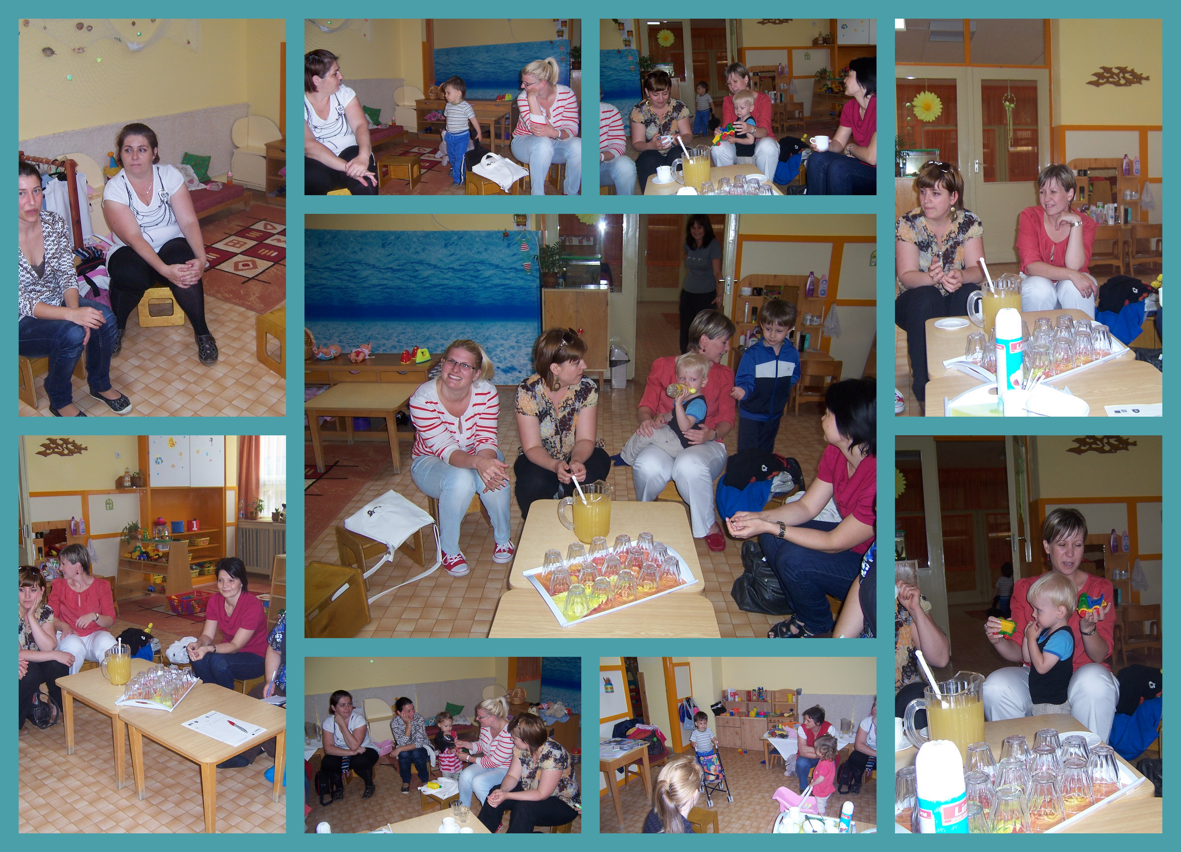

- Közösségi Falfestés a Belvárosban
A nyári hónapok remek lehetőséget teremtettek a festeni vágyók számára. Így készülhetett el az irodánk dekorációja is. Az átadó ünnepségre a kertben került sor, ahol a festményt készítő fiatalok és szüleik is részt vettek.
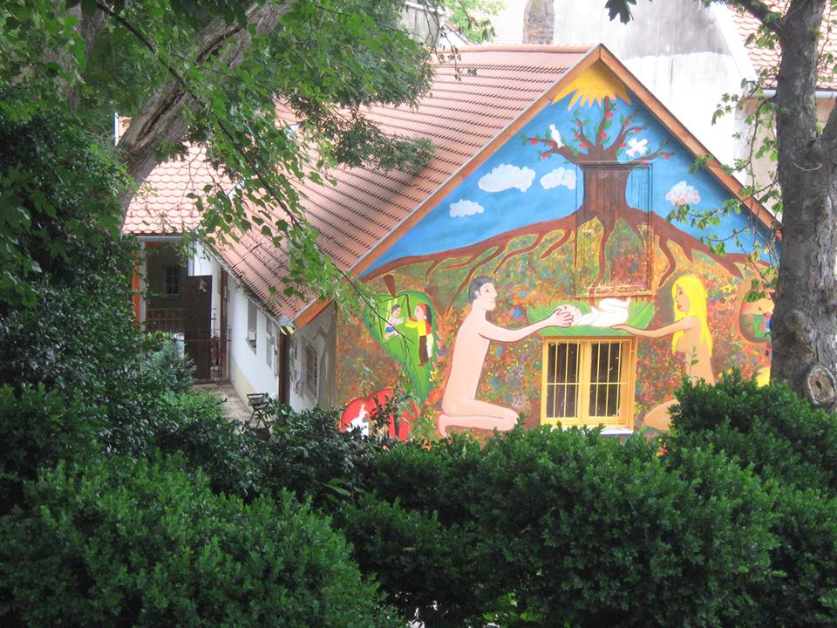

- Tovább folytatódott:
A nyáron is várták az érdeklődőket a Baba Mama klubon a Jelenlét Közösségi Házban, és a Menedékben. A Menedék Ifjúsági Klub is működött a nyár alatt.

- Nyári szüneten a Mindennapi praktikáink és a Sansz Filmklub. Szeptemberben folytatjuk!

- CSIP szolgáltatások
A Családi Információs Pontokon –a belvárosban és György telepen- a családmenedzser, a családi tanácsadó és a munkaerő-piaci tanácsadó várta az érdeklődőket.

